IMÁGENES Y TABLAS
Tabla 1. Características clínicas, endoscópicas e histológicas para el diagnóstico diferencial de enfermedad de Crohn y tuberculosis intestinal (^{1, 3, 11})

 | TUBERCULOSIS INTESTINAL | ENFERMEDAD DE CROHN
Presentación clínica
Diarrea | ++ | +++
Sangrado rectal | + | +++
Enfermedad perianal | - | ++
Fiebre | +++ | +
Diaforesis nocturna | ++ | -
Pérdida de peso | ++ | +
Manifestaciones extradigestivas | + | ++
Colangitis esclerosante primaria | - | +
Duración de síntomas | 7.2 ± 3.4 meses | 58.1±9.8 meses
Hallazgos endoscópicos
Úlceras longitudinales | + | +++
Úlceras aftoides | + | ++
Úlceras circunferenciales | +++ | +
Mucosa de patrón empedrado | + | +++
Cicatrices y pseudopólipos | + | ++
Compromiso de válvula ileocecal | +++ | +
Hallazgos histológicos
Granulomas confluentes | ++ | -
Necrosis caseosa | ++ | -
Granulomas >400 µm | +++ | +
Granulomas <200 µm | + | +++
Úlceras revestidas por bandas de histiocitos epitelioides | +++ | +
Inflamación submucosa desproporcionada | +++ | +

Imagen 2B: compromiso perianal por EC
Imagen 2A. Severos cambios inflamatorios y úlceras profundas, longitudinales en colon (paciente con diagnóstico de EC)
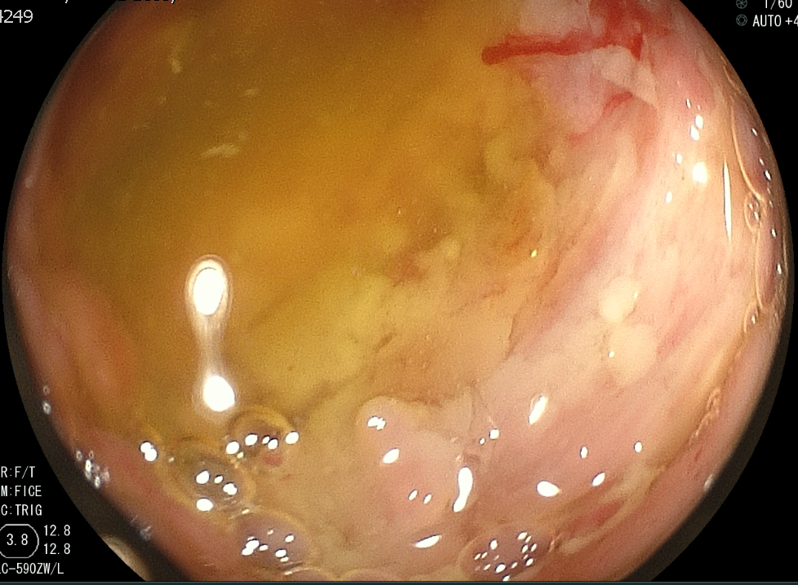
Imagen 1B. úlcera de aspecto inflamatorio, profunda y circunferencial en ileon distal (paciente con VIH y TBI intestinal)
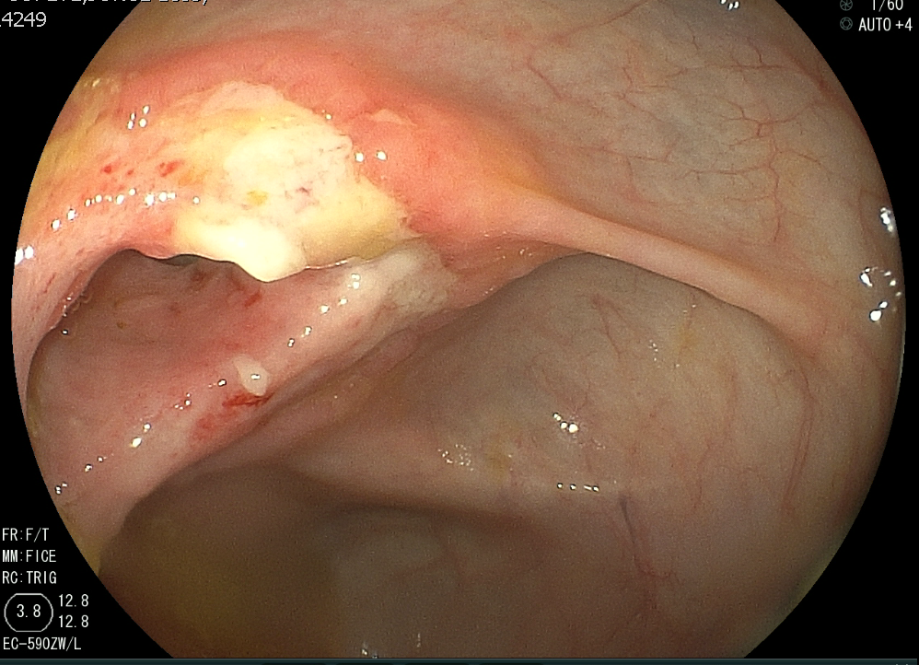
Imagen 1A: Compromiso inflamatorio, y ulcera que compromete válvula ileocecal en paciente con VIH y TBI

